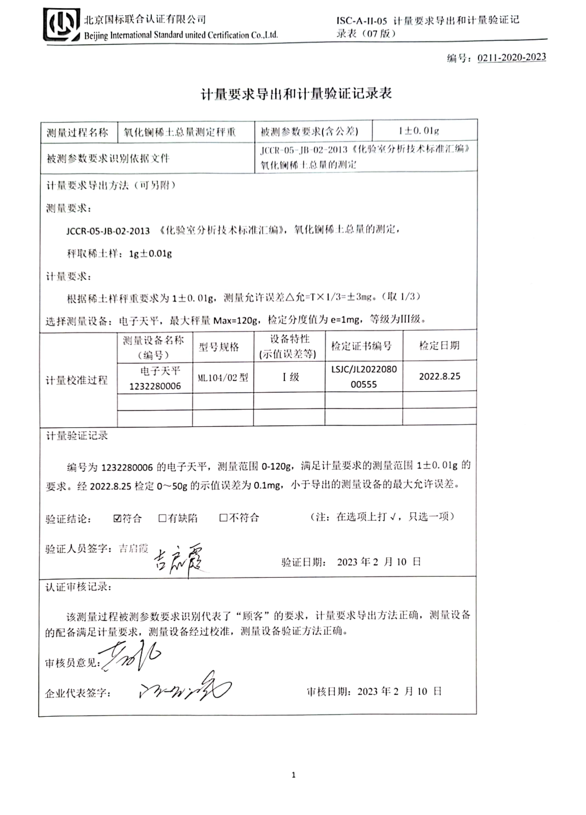编号：0211-2020-2023

**计量要求导出和计量验证记录表**

|  |  |  |  |  |  |  |
| --- | --- | --- | --- | --- | --- | --- |
| 测量过程名称 | 氧化镧稀土总量测定秤重 | | 被测参数要求(含公差) | | 1±0.01g | |
| 被测参数要求识别依据文件 | | | JCCR-05-JB-02-2013《化验室分析技术标准汇编》氧化镧稀土总量的测定 | | | |
| 计量要求导出方法（可另附）  测量要求：  JCCR-05-JB-02-2013 《化验室分析技术标准汇编》，氧化镧稀土总量的测定，  秤取稀土样：1g±0.01g  计量要求：  根据稀土样秤重要求为1±0.01g，测量允许误差△允=T×1/3=±3mg。（取1/3）  选择测量设备：电子天平，最大秤量Max=120g，检定分度值为e=1mg，等级为Ⅲ级。 | | | | | | |
| 计量校准过程 | 测量设备名称  （编号） | 型号规格 | 设备特性  (示值误差等) | 检定证书编号 | | 检定日期 |
| 电子天平  1232280006 | ML104/02型 | Ⅰ级 | LSJC/JL202208000555 | | 2022.8.25 |
|  |  |  |  | |  |
|  |  |  |  | |  |
| 计量验证记录    编号为1232280006的电子天平，测量范围0-120g，满足计量要求的测量范围1±0.01g的要求。经2022.8.25检定0～50g的示值误差为0.1mg，小于导出的测量设备的最大允许误差。  验证结论： ☑符合 □有缺陷 □不符合 （注：在选项上打√，只选一项）  验证人员签字：吉启霞  验证日期： 2023年2 月10 日 | | | | | | |
| 认证审核记录：  该测量过程被测参数要求识别代表了“顾客”的要求，计量要求导出方法正确，测量设备的配备满足计量要求，测量设备经过校准，测量设备验证方法正确。  审核员意见：  企业代表签字： 审核日期：2023年2 月10 日 | | | | | | |